宣传诚信理念，共建诚信乡镇

为进一步弘扬诚信文化，深化诚信建设，推动诚信宣传，提高辖区村民们的文明意识，营造良好的诚信环境，安乐镇广泛开展诚信文化宣传活动，多措并举，切实增强群众诚信意识，形成全民自觉遵纪守法、诚实守信的社会风尚。

加强组织领导，推进诚信建设工作。镇政府成立了以镇主要负责人为组长，各村、银行、各职能办公室等部门为成员组成的社会信用建设工作领导小组，负责信用体系建设工作的组织和推进。将社会信用体系建设工作与镇级各单位、各办公室、村职责有机结合，相互促进，并建立定期协商机制，密切配合，形成工作合力，打造“诚信执行力”。

加强宣传教育，打造诚信生活氛围。以诚信教育宣传为先导，组织开展“弘扬文明风尚 营造诚信社会环境”志愿服务活动，志愿者们走上街头，向过往群众宣传诚信建设相关知识，发放倡议书等相关诚信资料，向群众宣传诚信文化，提升居民信用认识程度、信用意识和诚信理念，同时，志愿者们深入饭店、商店等场所，对经营者们进行宣传，重点围绕树立诚信典型、信用法规制度建设、信用联合奖惩等信用建设工作进行详细讲解，鼓励、倡导经营者们诚信经营、依法经营，积极参与乡村两级诚实守信好人评选活动，争做诚信典型，切实增强商户们的获得感。

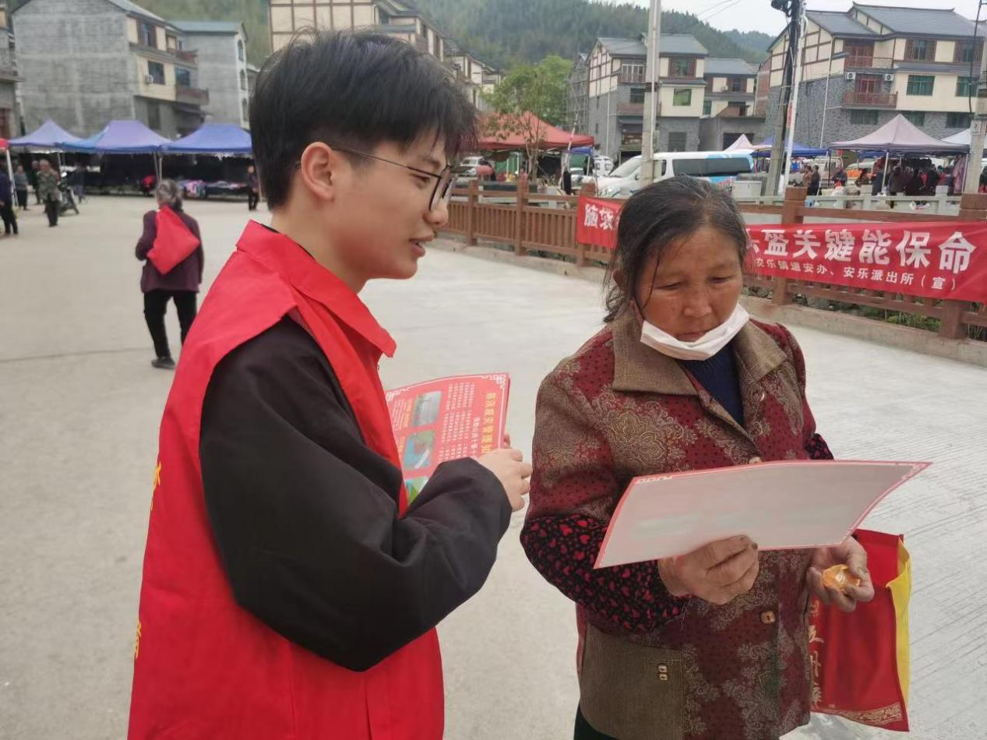

加强诚信管理，健全长效机制。完善落实相关领域“红黑名单”认定、退出和奖惩制度，加强“红黑名单”日常管理。依托各村道德银行，对“诚信达人、诚信榜样”进行奖励。挑选老党员，利用“道德讲堂”，结合亲身经历分享了“诚信小故事”，以更贴近生活的方式和更强的画面感进行诚信教育，强化党员干部诚信意识，激发“诚信内生力”。